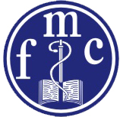
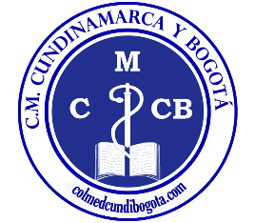
COLEGIO MÉDICO DE CUNDINAMARCA Y BOGOTÁ

BENEFICIOS – COMPROMISOS:
- Velar por la profesión médica por su ejercicio ético y por la salud de los colombianos
- Promover el concepto de la Salud como Derecho Fundamental Integral
- Defender los principios de la Seguridad Social y la Salud Pública como obligación del Estado, enmarcados en el respeto a los derechos de los pacientes y a los derechos del médico
- Propender por un nivel de vida digna de los médicos y por condiciones apropiadas para el buen desempeño de su profesión
- Participar con voz y voto en las deliberaciones que se lleven a cabo dentro del Colegio Médico de Cundinamarca y Bogotá a partir de la siguiente Asamblea General que se celebre luego de su admisión
- Cumplir estrictamente con las disposiciones legales en materia de ética médica y obedecer los Estatutos, Resoluciones, Acuerdos y decisiones de los órganos de la Federación Médica Colombiana y del Colegio Médico de Cundinamarca y Bogotá
- Presentar a las Directivas del Colegio Médico de Cundinamarca y Bogotá, solicitudes, reclamos, quejas y proyectos sobre asuntos o materias de interés general o personal, encaminados a beneficiar el gremio médico, la colectividad o el ejercicio profesional
- Acceso gratuito a la versión BÁSICA-Internet del Vademécum Med-Informática, con patrocinio de OBSERVAMED-FMC la mayor base de datos de descripciones monográficas de principios activos con sus respectivos listados de productos disponibles en el Colombia.

